Actividades Sugeridas
OBJETIVO DE APRENDIZAJE OA_25 | DESCRIPCIÓN DE LA ACTIVIDADES
Construir, leer e interpretar pictogramas y gráficos de barra simple con escala, de acuerdo a información recolectada o dada.  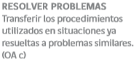 | 8.  Todos los años ocurren muchos accidentes de tránsito en nuestro país, en los que están involucrados peatones, entre los que se cuentan niñas y niños. En el año 2010 fueron más de 1 000 los niños de entre 8 y 9 años que estuvieron envueltos en accidentes. Los datos siguientes muestran cuántos de estos niños fallecieron o sufrieron lesiones graves:  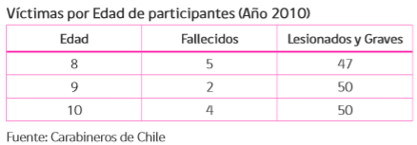  a Elaboran un gráfico de barras con los datos de fallecidos y lesionados graves en accidentes en Chile en el año 2010.  b Conversan con sus compañeros y su profesor/profesora acerca de “cómo evitar accidentes” y acerca del “por qué” muchos de estos accidentes los sufren peatones. (Historia, Geografía y Ciencias Sociales)R  ! Observaciones al docente:  Si la infraestructura del colegio lo permite, pedir a los alumnos que realicen algunos de los gráficos con tablas de word o excel.

